DECRETO Nº. 4123 DE 28 DE JANEIRO DE 2022.

Autoriza a realização de atividades escolares na rede municipal de ensino e o cômputo como dia letivo, o dia 23 de outubro, feriado de comemoração ao aniversário da cidade.

O PREFEITO DO MUNICÍPIO DE CÓRREGO FUNDO, no uso das atribuições que lhe confere o artigo 91, inciso I, da Lei Orgânica do Município,

Considerando a Lei de Diretrizes e Bases da Educação Nacional (LDB n° 9394/96), que dispõe em seu artigo 23, § 2º, que o calendário escolar deverá adequar-se às peculiaridades locais, inclusive climáticas e econômicas, a critério do respectivo sistema de ensino, sem com isso reduzir o número de horas letivas previsto nesta Lei;

Considerando o que determina o inciso I do art. 24 do referido dispositivo legal, estabelecendo que a Educação Básica seja organizada com a carga horária mínima anual de 800 (oitocentas) horas, distribuída por um mínimo de 200 (duzentos) dias letivos;

Considerando a incumbência dos docentes, estabelecida no inciso V do art. 13 da lei supracitada, no que tange a ministrar os dias letivos e horas-aula estabelecidos;

Considerando que o dia 23 de outubro é feriado municipal em que é comemorado o aniversário da cidade de Córrego Fundo/MG;

Considerando que para festejar a data a Administração Municipal realiza Desfile Cívico, com a participação das Instituições de Ensino da cidade;

D E C R E T A:

Art. 1º. Fica autorizada, nas Instituições de Ensino da Rede Municipal, a realização de atividades escolares e o cômputo como dia letivo, o dia 23 de outubro, feriado de comemoração ao aniversário da cidade.

Art. 2º - Este Decreto entrará em vigor na data de sua publicação, revogando as disposições em contrário.

Córrego Fundo/MG, 28 de janeiro de 2022.

DANILO OLIVEIRA CAMPOS
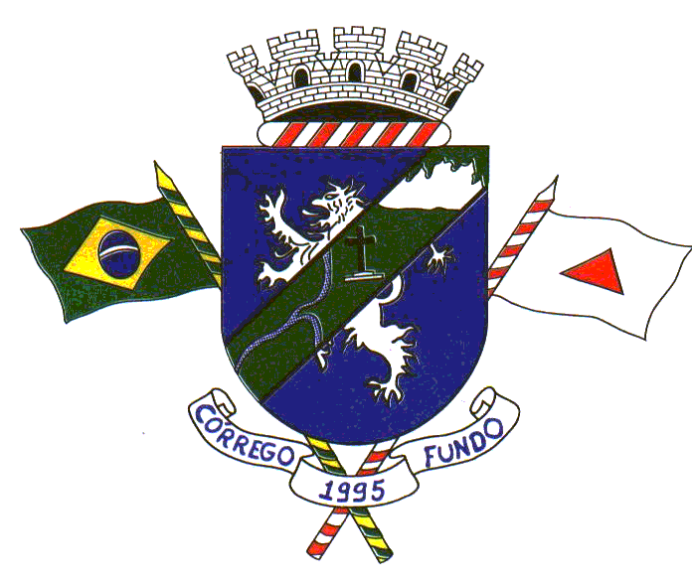
Prefeito

